Устаревшие слова в романе А.С. Пушкина «Капитанская дочка»
1. На картинках изображены армяк, тулуп, зипун и кафтан. Подпишите правильно картинки.
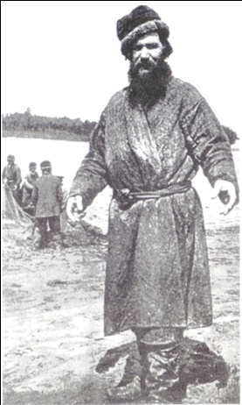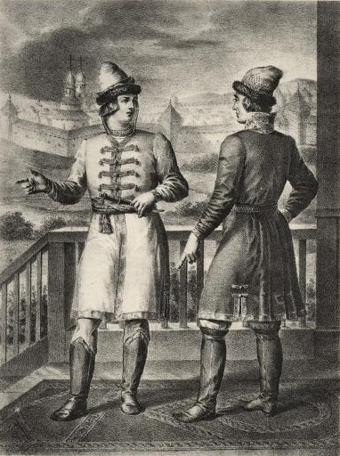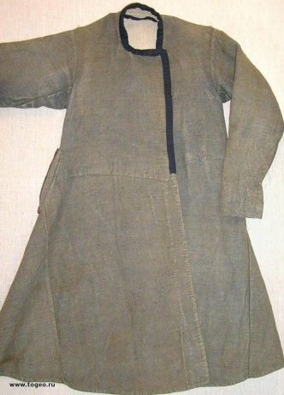
_______________ ___________________ ________________ ___________________
2. Цирю́льник — это парикмахер, владеющий элементарными приёмами врачевания. А кто такой целовальник?______________________________________________________________ ________________________________________________________________________________
3. «Барин, не прикажешь ли воротиться?»
– Это зачем?
– Время ненадежно: ветер слегка подымается; вишь, как он сметает порошу.
– Что ж за беда!
– А видишь там что? (Ямщик указал кнутом на восток.)
– Я ничего не вижу, кроме белой степи да ясного неба.
Почему ямщик в одном месте употребляет слово «вишь», а в другом «видишь»?___________ ________________________________________________________________________________________________________________________________________________________________
4. На картинках изображены погребец и поставец. Для чего они были нужны?______________ ________________________________________________________________________________ ________________________________________________________________________________ 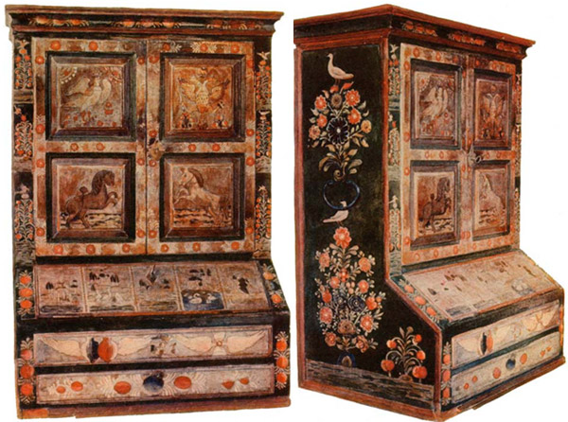
5. Что обозначает выражение «паче чаяния»? _________________________________________ ________________________________________________________________________________

